一、实验目的
熟练使用PowerDesigner和任意一种面向对象编程语言实现几种常见的结构型设计模式和行为型设计模式，包括外观模式、代理模式、职责链模式、命令模式、观察者模式和策略模式，理解每一种设计模式的模式动机，掌握模式结构，学习如何使用代码实现这些模式。

二、实验内容

1. 某软件公司为新开发的智能手机控制与管理软件提供了一键备份功能，通过该功能可以将原本存储在手机中的通信录、短信、照片、歌曲等资料一次性全部拷贝到移动存储介质（例如MMC卡或SD卡）中。在实现过程中需要与多个已有的类进行交互，例如通讯录管理类、短信管理类等，为了降低系统的耦合度，试使用外观模式来设计并编程模拟实现该一键备份功能。

2. 某信息系统需要提供一个数据处理和报表显示模块，该模块可以读取不同类型的文件中的数据并将数据转换成XML格式，然后对数据进行统计分析，最后以报表方式来显示数据。由于该过程需要涉及到多个类，试使用外观模式设计该数据处理和报表显示模块。考虑到有些文件本身已经是XML格式，无须进行格式转换，为了让系统具有更好的扩展性，在系统设计中可以引入抽象外观类。

3. 在某应用软件中需要记录业务方法的调用日志，在不修改现有业务类的基础上为每一个类提供一个日志记录代理类，在代理类中输出日志，例如在业务方法method()调用之前输出“方法method()被调用，调用时间为2018-11-5 10:10:10”，调用之后如果没有抛异常则输出“方法method()调用成功”，否则输出“方法method()调用失败”。在代理类中调用真实业务类的业务方法，使用代理模式设计该日志记录模块的结构，绘制类图并编程模拟实现。

4. 在一个论坛中已注册用户和游客的权限不同，已注册的用户拥有发帖、修改自己的注册信息、修改自己的帖子等功能；而游客只能看到别人发的帖子，没有其他权限。试使用保护代理来设计该权限管理模块，绘制类图并编程模拟实现。

5. 在某Web框架中采用职责链模式来组织数据过滤器，不同的数据过滤器提供不同的功能，例如字符编码转换过滤器、数据类型转换过滤器、数据校验过滤器等，可以将多个过滤器连接成一个过滤器链，进而对数据进行多次处理。根据以上描述，绘制对应的类图并编程模拟实现。

6. 房间中的开关是命令模式的一个实例，现用命令模式来模拟开关的功能，可控制对象包括电灯和电风扇，绘制相应的类图并编程模拟实现。

7. 某软件公司欲开发一个基于Windows平台的公告板系统。系统提供一个主菜单(Menu)，在主菜单中包含了一些菜单项(MenuItem)，可以通过Menu类的addMenuItem()方法增加菜单项。菜单项的主要方法是click()，每一个菜单项包含一个抽象命令类，具体命令类包括OpenCommand(打开命令)，CreateCommand(新建命令)，EditCommand(编辑命令)等，命令类具有一个execute()方法，用于调用公告板系统界面类(BoardScreen)的open()、create()、edit()等方法。现使用命令模式设计该系统，使得MenuItem类与BoardScreen类的耦合度降低，绘制类图并编程实现。

8. 某实时在线股票软件需要提供如下功能：当股票购买者所购买的某支股票价格变化幅度达到5%时，系统将自动发送通知（包括新价格）给购买该股票的所有股民。试使用观察者模式设计并实现该系统，要求绘制相应的类图并编程模拟实现。

9. 某公司欲开发一套机房监控系统，如果机房达到某一指定温度，温度传感器(Thermosensor)将自动传递信号给各种响应设备，例如警示灯(CautionLight)将闪烁(flicker())、报警器(Annunciator)将发出警报(alarm())、安全逃生门(SecurityDoor)将自动开启(open())、隔热门(InsulatedDoor)将自动关闭(close())等，每一种响应设备的行为由专门的程序来控制。为了将来能够方便地引入新类型的响应设备，采用观察者模式和适配器模式设计并模拟实现该系统。

10. 为了实现一些特殊的显示效果，某公司欲开发一款手机数码照片处理软件，在该软件中为照片(Photograph)提供了多种滤镜(Filter)效果，例如黑白滤镜(BlackWhiteFilter)、单色滤镜(MonochromaticFilter)、怀旧滤镜(NostalgicFilter)等，不同的滤镜通过不同的算法对照片进行美化，如下图所示。
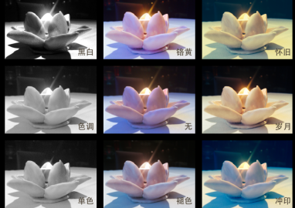
该软件可以灵活地增加一些新的滤镜效果。
选择一种合适的设计模式来设计该照片处理软件，结合场景绘制相应的类图并编程模拟实现。

11. 在某FPS游戏中提供了一个游戏管理器(Game Manager)，通过该管理器用户可以对音效(Sound Effect)、场景(Scene)、游戏角色(Role)等对象进行参数设置。为了节约系统资源并且保证对象状态的一致性，在游戏运行时，用户只能打开唯一的一个管理器界面。
根据以上描述，请选择两种合适的设计模式设计该游戏管理器，在实现对多个对象进行统一设置的同时保证游戏管理器的唯一性。
请给出这两种设计模式的名称，结合实例绘制对应的类图并编程模拟实现（类名、方法名和属性名可自行定义）。

12. 为了让游戏场景呈现更加逼真的效果，在某FPS游戏中可以对场景(Scene)的光照效果等进行渲染(Rendering)。考虑到系统的可扩展性，开发人员可以实现表面渲染(Surface Rendering)和体渲染(Volume Rendering)等算法，也可以调用一些已有的渲染引擎(Render Engine)中的渲染算法。在设计时需要考虑到渲染算法的可复用性，并能够灵活地更换和增加新的渲染效果。
根据以上描述，请选择两种合适的设计模式设计该场景渲染模块，一方面保证可以方便地调用已有的渲染算法，另一方面还可以方便地嵌入新的算法。
请给出这两种设计模式的名称，结合实例绘制对应的类图并编程模拟实现（类名、方法名和属性名可自行定义）。

三、实验要求
1. 结合实例，正确无误地绘制外观模式、代理模式、职责链模式、命令模式、观察者模式和策略模式的模式结构图；
2. 使用任意一种面向对象编程语言实现外观模式、代理模式、职责链模式、命令模式、观察者模式和策略模式实例，代码运行正确无误。

四、实验步骤
1. 结合实例，使用PowerDesigner绘制外观模式实例结构图并用面向对象编程语言实现该模式实例；
2. 结合实例，使用PowerDesigner绘制代理模式实例结构图并用面向对象编程语言实现该模式实例；
3. 结合实例，使用PowerDesigner绘制职责链模式实例结构图并用面向对象编程语言实现该模式实例；
4. 结合实例，使用PowerDesigner绘制命令模式实例结构图并用面向对象编程语言实现该模式实例；
5. 结合实例，使用PowerDesigner绘制观察者模式实例结构图并用面向对象编程语言实现该模式实例；
6. 结合实例，使用PowerDesigner绘制策略模式实例结构图并用面向对象编程语言实现该模式实例。

五、实验结果
1. 类图：
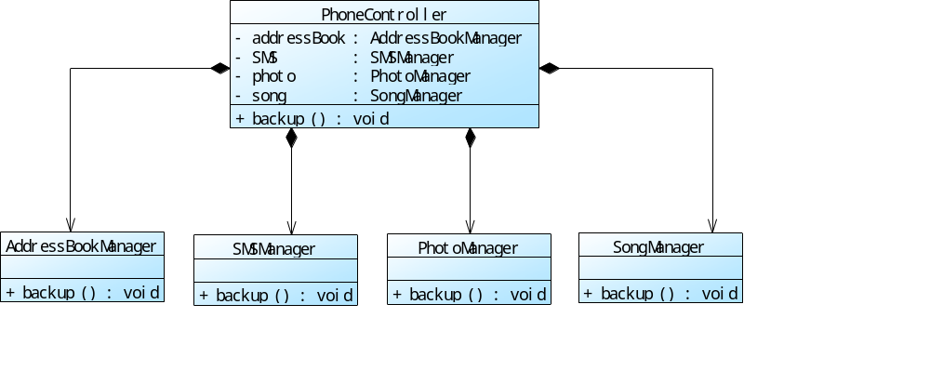
实现代码：
PhoneController.java
package controller;

import manager.AddressBookManager;
import manager.PhotoManager;
import manager.SMSManager;
import manager.SongManager;

public class PhoneController {

private AddressBookManager addressBook;

private SMSManager sms;

private PhotoManager photo;

private SongManager song;

public PhoneController() {
addressBook = new AddressBookManager();
sms = new SMSManager();
photo = new PhotoManager();
song = new SongManager();
}

public void backup() {
addressBook.backup();
sms.backup();
photo.backup();
song.backup();
}
}

AddressBookManager.java
package manager;

public class AddressBookManager {

public void backup() {
System.out.println("通讯录备份");
}

}
PhotoManager.java
package manager;

public class PhotoManager {

public void backup() {
System.out.println("照片备份");
}

}
SMSManager.java
package manager;

public class SMSManager {

public void backup() {
System.out.println("短信备份");
}
}
songManager.java
package manager;

public class SongManager {

public void backup() {
System.out.println("歌曲备份");
}
}

2. 类图：
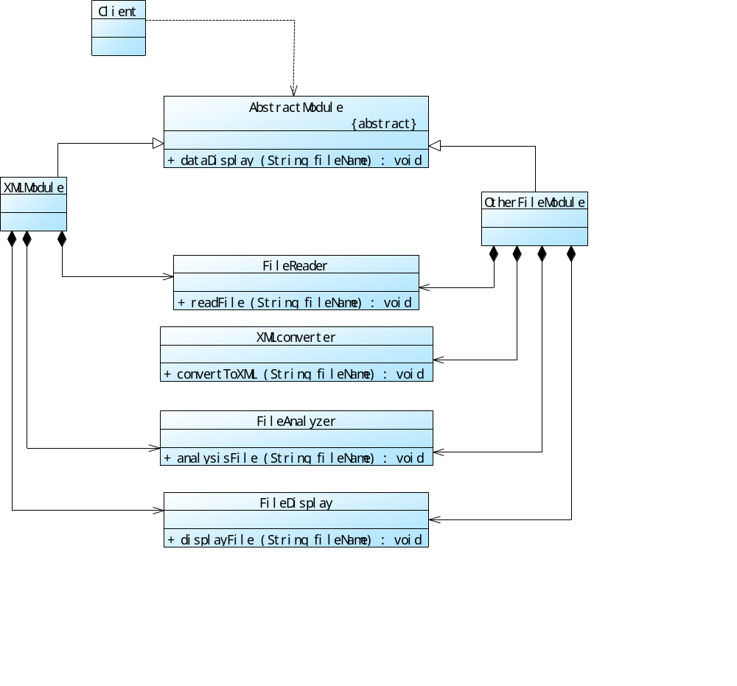
实现代码：
AbstractModule.java
package controller;

public abstract class AbstractModule {
public abstract void dataDisplay(String fileName);
}
XMLModule.java
package controller;

import features.FileAnalyzer;
import features.FileDisplay;
import features.FileReader;

public class XMLModule extends AbstractModule {

private FileReader fileReader;
private FileAnalyzer fileAnalyzer;
private FileDisplay fileDisplay;
public XMLModule() {
fileReader = new FileReader();
fileAnalyzer = new FileAnalyzer();
fileDisplay = new FileDisplay();
}
@Override
public void dataDisplay(String fileName) {
fileReader.readFile(fileName);
fileAnalyzer.analysisFile(fileName);
fileDisplay.displayFile(fileName);
}
}
OtherFileModule.java
package controller;

import features.FileAnalyzer;
import features.FileDisplay;
import features.FileReader;
import features.XMLconverter;

public class OtherFileModule extends AbstractModule {

private FileReader fileReader;

private FileAnalyzer fileAnalyzer;

private FileDisplay fileDisplay;

private XMLconverter xMLconverter;

public OtherFileModule() {
fileReader = new FileReader();
fileAnalyzer = new FileAnalyzer();
fileDisplay = new FileDisplay();
xMLconverter = new XMLconverter();
}

@Override
public void dataDisplay(String fileName) {
fileReader.readFile(fileName);
xMLconverter.convertToXML(fileName);
fileAnalyzer.analysisFile(fileName);
fileDisplay.displayFile(fileName);
}
}
FileAnalyzer.java
package features;

public class FileAnalyzer {
public void analysisFile(String fileName) {
System.out.println("解析"+fileName);
}
}
FileDisplay.java
package features;

public class FileDisplay {
public void displayFile(String fileName) {
System.out.println("以报表形式显示"+fileName);
}
}
FileReader.java
package features;

public class FileReader {

public void readFile(String fileName) {
System.out.println("读取文件："+fileName);
}
}
XMLconverter.java
package features;

public class XMLconverter {

public void convertToXML(String fileName) {
System.out.println("将文件"+fileName+"转换成xml");
}
}

3. 类图：
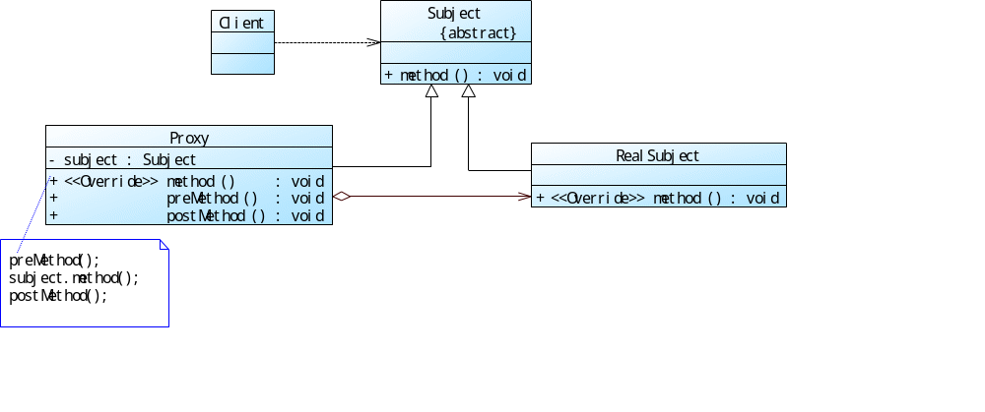

实现代码：
Subject.java
package subject;

public abstract class Subject {
public abstract void method();
}
Proxy.java
package subject;

import java.util.Date;

public class Proxy extends Subject {

private Subject subject = new RealSubject();

public void method() {
try {
preMethod();
subject.method();
postMethod();
} catch (Exception e) {
e.printStackTrace();
System.out.println("方法调用失败");
}
}

public void preMethod() {
System.out.println("方法method()被调用，调用时间为" + new Date());
}

public void postMethod() {
System.out.println("方法method()调用成功");
}

}
RealSubject.java
package subject;

public class RealSubject extends Subject {

public void method() {
System.out.println("进行业务操作");
}
}

4. 类图：
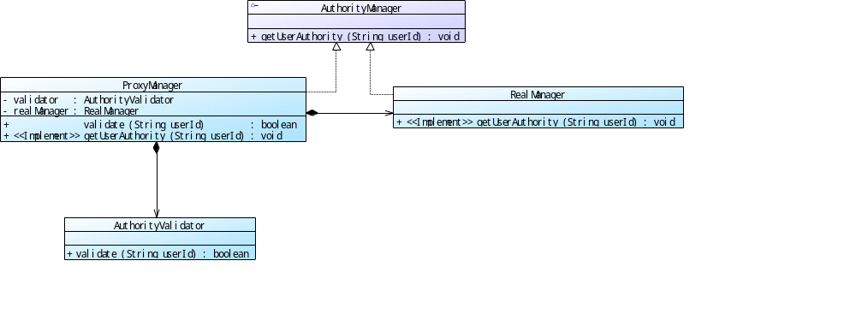
实现代码：
AuthorityManager.java
public interface AuthorityManager {
void getUserAuthority(String userId);
}
ProxyManager.java
public class ProxyManager implements AuthorityManager {

private AuthorityValidator authorityValidator;

private RealManager realManager = new RealManager();

public boolean validate(String userId) {
authorityValidator = new AuthorityValidator();
return authorityValidator.validate(userId);
}

public void getUserAuthority(String userId) {
if(this.validate(userId)) {
realManager.getUserAuthority(userId);
} else {
System.out.println("对不起，只有看帖子的权限");
}
}
}
RealManager.java
public class RealManager implements AuthorityManager {

public void getUserAuthority(String userId) {
System.out.println(userId + "您好，有发帖、修改自己的注册信息、修改自己的帖子等功能");
}
}
AuthorityValidator.java
public class AuthorityValidator {

public boolean validate(String userId) {
return userId.equalsIgnoreCase("用户");
}
}

5. 类图：
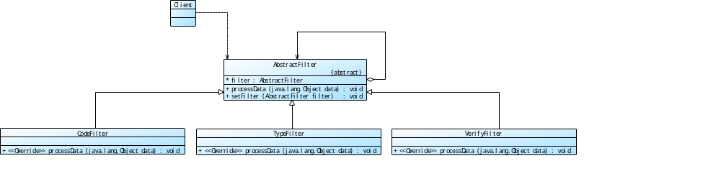
实现代码：
AbstractFilter.java
package filter;

public abstract class AbstractFilter {
AbstractFilter filter;
public abstract void processData(java.lang.Object data);
public void setFilter(AbstractFilter filter) {
this.filter = filter;
}
}
CodeFilter.java
package filter;

public class CodeFilter extends AbstractFilter {
public void processData(java.lang.Object data) {
System.out.println("对" + data + "进行格式编码");

if(this.filter != null) {
this.filter.processData(data);
}
}
}
TypeFilter.java
package filter;

public class TypeFilter extends AbstractFilter {

public void processData(java.lang.Object data) {
System.out.println("对" + data + "进行格式转换");

if(this.filter != null) {
this.filter.processData(data);
}
}
}
verifyFilter.java
package filter;

public class TypeFilter extends AbstractFilter {

public void processData(java.lang.Object data) {
System.out.println("对" + data + "进行格式转换");

if(this.filter != null) {
this.filter.processData(data);
}
}
}

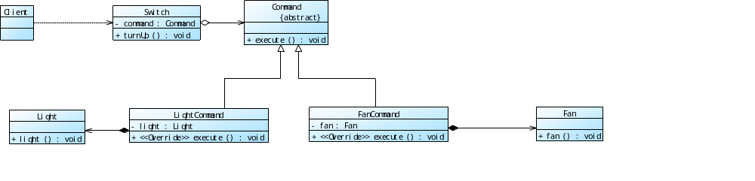
6. 类图：

实现代码：
Switch.java
package invoker;

import command.Command;

public class Switch {

private Command command;

public Switch(Command command) {
this.command = command;
}

public void setCommand(Command command) {
this.command = command;
}

public void turnUp() {
command.execute();
}

}
Command.java
package command;

public abstract class Command {

public abstract void execute();

}
FanCommand.java
package command;

import receiver.Fan;

public class FanCommand extends Command {

private Fan fan;

public void execute() {
fan = new Fan();
fan.fan();
}

}
LightCommand.java
package command;

import receiver.Light;

public class LightCommand extends Command {

private Light light;

public void execute() {
light = new Light();
light.light();
}
}
Fan.java
package receiver;
public class Fan {

public void fan() {
System.out.println("风扇开始转动");
}

}
Light.java
package receiver;
public class Light {

public void light() {
System.out.println("电灯打开");
}
}

7. 类图：
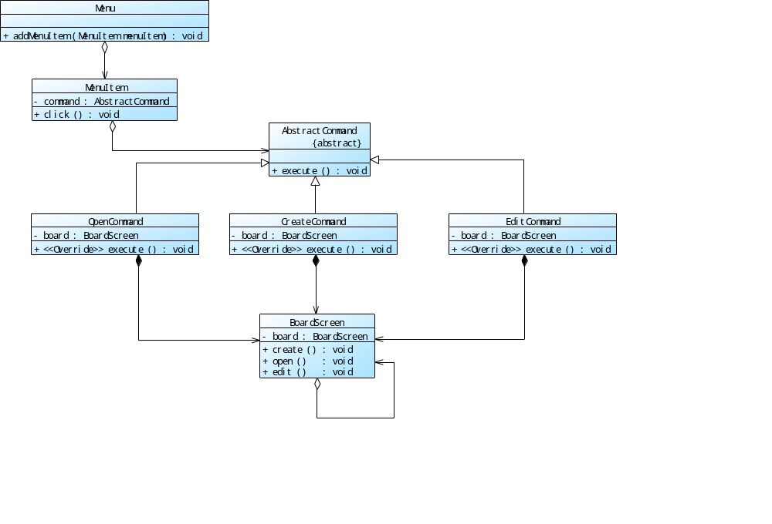
实现代码：
AbstractCommand.java
package command;

public abstract class AbstractCommand {

public abstract void execute();

}
CreateCommand.java
package command;

import receiver.BoardScreen;

public class CreateCommand extends AbstractCommand {

private BoardScreen board;

public void execute() {
board = BoardScreen.getInstance();
board.create();
}

}
EditCommand.java
package command;

import receiver.BoardScreen;

public class EditCommand extends AbstractCommand {

private BoardScreen board;

public void execute() {
board = BoardScreen.getInstance();
board.edit();
}

}
OpenCommand.java
package command;

import receiver.BoardScreen;

public class OpenCommand extends AbstractCommand {

private BoardScreen board;

public void execute() {
board = BoardScreen.getInstance();
board.open();
}
}
Menu.java
package menu;

import java.util.LinkedList;

public class Menu {

public LinkedList<MenuItem> menuItemList = new LinkedList<>();

public void addMenuItem(MenuItem menuItem) {
menuItemList.add(menuItem);
}
}
MenuItem.java
package menu;

import command.AbstractCommand;

public class MenuItem {

private AbstractCommand command;

public void setCommand (AbstractCommand command) {
this.command = command;
}
public void click() {
if(command != null) {
command.execute();
}
}
}
BoardScreen.java
package receiver;

public class BoardScreen {

private volatile static BoardScreen board;
private BoardScreen() {

}
public static BoardScreen getInstance() {
if (board == null) {
synchronized (BoardScreen.class) {
if(board == null) {
board = new BoardScreen();
}
}
}
return board;
}
public void create() {
System.out.println("创建公告板");
}
public void open() {
System.out.println("打开公告板");
}
public void edit() {
System.out.println("编辑公告板");
}
}

8. 类图：
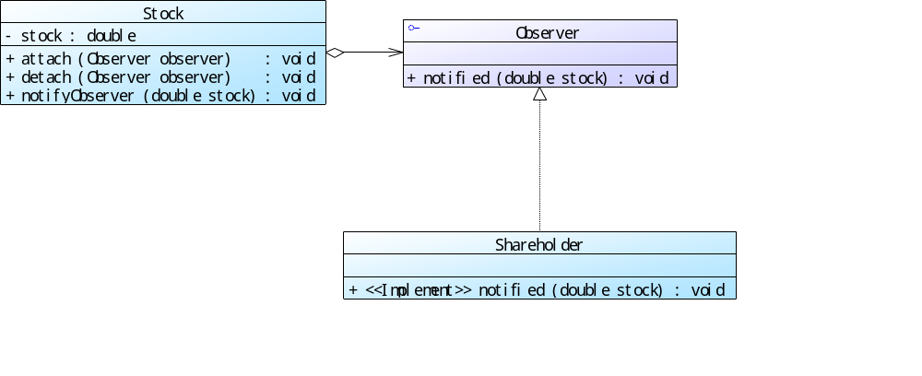
实现代码：
Stock.java
package subject;

import observer.Observer;

import java.util.LinkedList;

public class Stock {

private double stock;

private LinkedList<Observer> observerLinkedList;

public Stock() {
observerLinkedList = new LinkedList<>();
}
public void attach(Observer observer) {
observerLinkedList.add(observer);
}
public void detach(Observer observer) {
observerLinkedList.remove(observer);
}
public void notifyObserver() {
for (Observer o: observerLinkedList) {
o.notified(stock);
}
}
public double getStock() {
return stock;
}
public void setStock(double stock) {
this.stock = stock;
}
}
Observer.java
package observer;

public interface Observer {

void notified(double stock);

}
Shareholder.java
package observer;

public class Shareholder implements Observer {
public void notified(double stock) {
System.out.println("股民你好！你的股票变化已超5%，现价格为"+stock);
}
}

9. 类图：
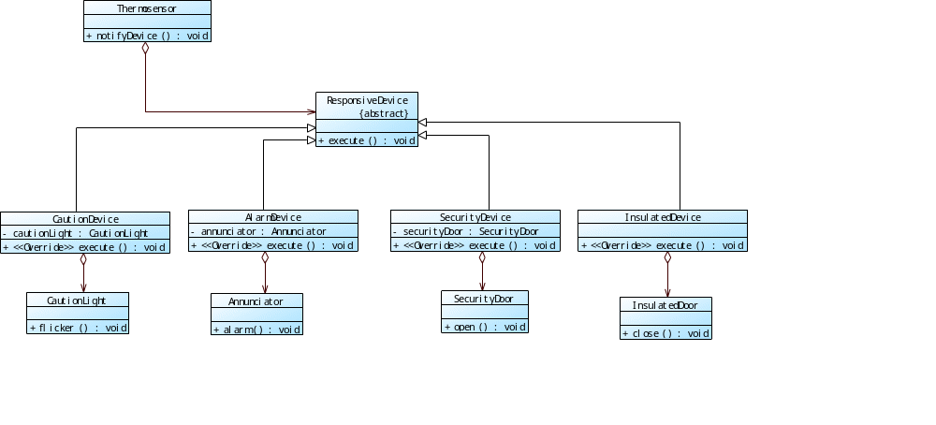
实现代码：
Thermosensor.java
package subject;

import observer.ResponsiveDevice;

import java.util.LinkedList;

public class Thermosensor {

private LinkedList<ResponsiveDevice> responsiveDeviceLinkedList;

public Thermosensor() {
responsiveDeviceLinkedList = new LinkedList<>();
}

public void attach(ResponsiveDevice responsiveDevice) {
responsiveDeviceLinkedList.add(responsiveDevice);
}

public void detach(ResponsiveDevice responsiveDevice) {
responsiveDeviceLinkedList.remove(responsiveDevice);
}

public void notifyDevice() {
for (ResponsiveDevice r:responsiveDeviceLinkedList) {
r.execute();
}
}
}
ResponsiveDevice.java
package observer;

public abstract class ResponsiveDevice {

public abstract void execute();

}
AlarmDevice.java
package observer;

import adaptee.Annunciator;

public class AlarmDevice extends ResponsiveDevice {

private Annunciator annunciator;

public AlarmDevice(Annunciator annunciator) {
this.annunciator = annunciator;
}

public void execute() {
annunciator.alarm();
}

}
CautionDevice.java
package observer;

import adaptee.CautionLight;

public class CautionDevice extends ResponsiveDevice {

private CautionLight cautionLight;

public CautionDevice(CautionLight cautionLight) {
this.cautionLight = cautionLight;
}

public void execute() {
cautionLight.flicker();
}

}
InsulatedDevice.java
package observer;

import adaptee.InsulatedDoor;

public class InsulatedDevice extends ResponsiveDevice {

public InsulatedDoor insulatedDoor;

public InsulatedDevice(InsulatedDoor insulatedDoor) {
this.insulatedDoor = insulatedDoor;
}

public void execute() {
insulatedDoor.close();
}

}
SecurityDevice.java
package observer;

import adaptee.SecurityDoor;

public class SecurityDevice extends ResponsiveDevice {

private SecurityDoor securityDoor;

public SecurityDevice(SecurityDoor securityDoor) {
this.securityDoor = securityDoor;
}

public void execute() {
securityDoor.open();
}
}
Annunciator.java
package adaptee;

public class Annunciator {

public void alarm() {
System.out.println("警报器发出警报");
}

}
CautionLight.java
package adaptee;

public class CautionLight {

public void flicker() {
System.out.println("警报灯开灯");
}
}
InsulatedDoor.java
package adaptee;

public class InsulatedDoor {

public void close() {
System.out.println("隔绝门关闭");
}

}
SecurityDoor.java
package adaptee;

public class SecurityDoor {

public void open() {
System.out.println("安全门开启");
}

}

10. 设计模式名称：策略模式

类图：
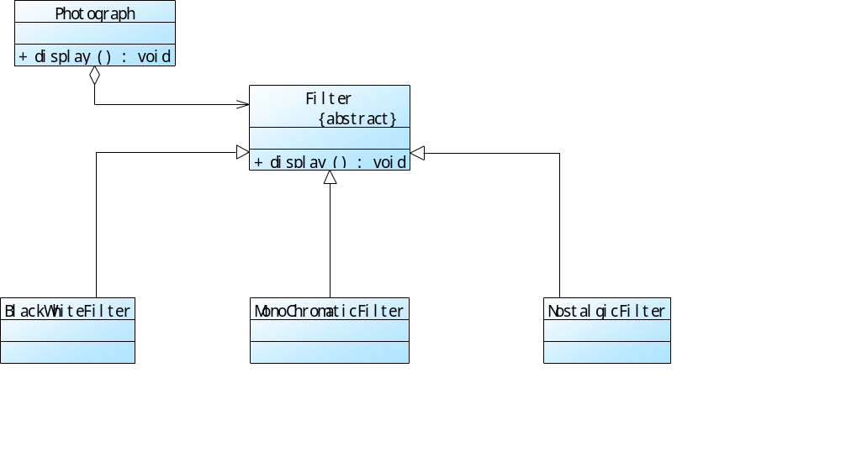
实现代码：
Filter.java
package filter;

public abstract class Filter {

public abstract void display();

}
BlackWhiteFilter.java
package filter;

public class BlackWhiteFilter extends Filter {
@Override
public void display() {
System.out.println("展示黑白滤镜");
}
}
MonoChromaticFilter.java
package filter;

public class MonoChromaticFilter extends Filter {
@Override
public void display() {
System.out.println("展示单色滤镜");
}
}
NostalgicFilter.java
package filter;

public class NostalgicFilter extends Filter {
@Override
public void display() {
System.out.println("展示怀旧滤镜");
}
}
Photograph.java
import filter.Filter;

public class Photograph {

private Filter filter;

public Photograph(Filter filter) {
this.filter = filter;
}

public void display() {
filter.display();
}
}

11. 设计模式名称：外观模式，单例模式

类图：
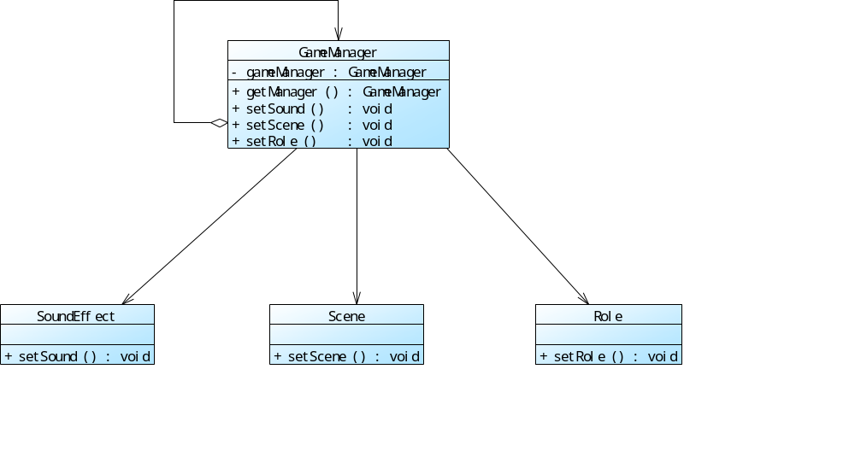

实现代码：
GameManager.java
public class GameManager {

public SoundEffect soundEffect;

public Scene scene;

public Role role;

private GameManager() {}

private static class HolderClass {
private final static GameManager gameManager = new GameManager();
}

public static GameManager getManager() {
return HolderClass.gameManager;
}

public void setSound() {
soundEffect = new SoundEffect();
soundEffect.setSound();
}

public void setScene() {
scene = new Scene();
scene.setScene();
}

public void setRole() {
role = new Role();
role.setRole();
}

}
Role,java
public class Role {

public void setRole() {
System.out.println("设置角色");
}

}
Scene.java
public class Scene {

public void setScene() {
System.out.println("设置场景");
}

}
SoundEffect.java
public class SoundEffect {

public void setSound() {
System.out.println("设置音效");
}

}

12. 设计模式名称：策略模式，适配器模式

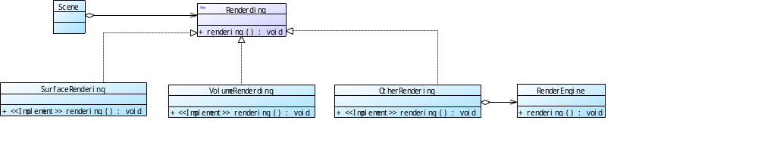
类图：

实现代码：
Scene.java
import rendering.Renderding;

public class Scene {

private Renderding renderding;

public Scene(Renderding renderding) {
this.renderding = renderding;
}

public void renderding() {
renderding.rendering();
}
}
Rendering.java
package rendering;

public interface Renderding {

void rendering();

}
RenderEngine,java
package rendering;

public class RenderEngine {

public void rendering() {
System.out.println("其他渲染引擎渲染");
}
}
SurfaceRendering
package rendering;

public class SurfaceRendering implements Renderding {

public void rendering() {
System.out.println("表面渲染");
}

}
VolumeRendering.java
package rendering;

public class VolumeRenderding implements Renderding {

public void rendering() {
System.out.println("立体渲染");
}

}

